
2- 6
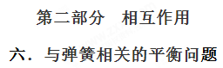
一．选择题
1．（2018全国联考）．如图所示，A、B、C三个物体的质量是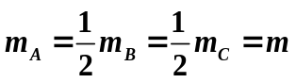，A、B两物体通过绳子绕过定滑轮相连，B、C用劲度系数k₂的弹簧相连，弹簧k₁一端固定在天花板上，另一端与滑轮相连。开始时，A、B两物体在同一水平面上，不计滑轮、绳子、弹簧的重力和一切摩擦。现用竖直向下的力缓慢拉动A物体，在拉动过程中，弹簧、与A、B相连的绳子始终竖直，到C物体刚要离开地面（A没落地，B没有与滑轮相碰）， 此时A、B两物体的高度差
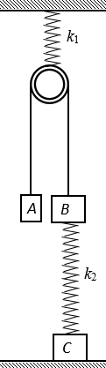
A. 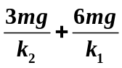 B. 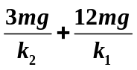
C. 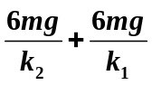 D. 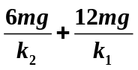
【参考答案】D
【名师解析】开始时，弹簧k₁的拉力是A物体重力的两倍，所以它的拉伸量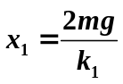；弹簧k₂压力是B、A两物体的重力差，所以它的压缩量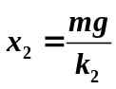。
当到C物体刚要离开地面时，弹簧k₁的拉力是B、C两物体重力和的两倍，所以它的位伸量，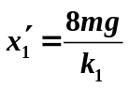；弹簧k₂拉力是C的重力差，所以它的压缩量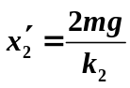，所以B物体上升的高度是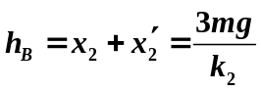
物体A下降的高度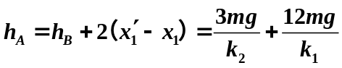，所以A、B高度差
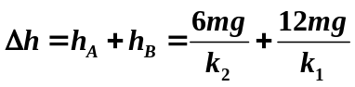 ，故D正确，A、B、C错误。
2.（2018全国联考）如图所示，两个质量均为m的小球A、B细绳相连，小球A与一个轻弹簧相连，弹簧另一端固定在竖直墙上，小球用一根细线连在天花板上，开始时，两小球都静止不动，这时细线与水平方向的夹角是θ=45°，弹簧水平，重力加速度为g，现突然把细线剪断。在剪断线的瞬间，小球A的加速度大小是
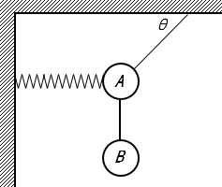
A. 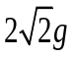 B. 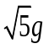 C. 2g D. 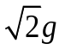
【参考答案】B
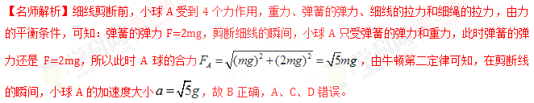
3. (2018·河南洛阳联考)如图所示，将两根劲度系数均为k、原长均为L的轻弹簧，一端固定在水平天花板上相距为2L的两点，另一端共同连接一质量为m的物体，平衡时弹簧与竖直方向的夹角为37°。若将物体的质量变为M，平衡时弹簧与竖直方向的夹角为53°(sin 37°＝0.6)，则等于( )
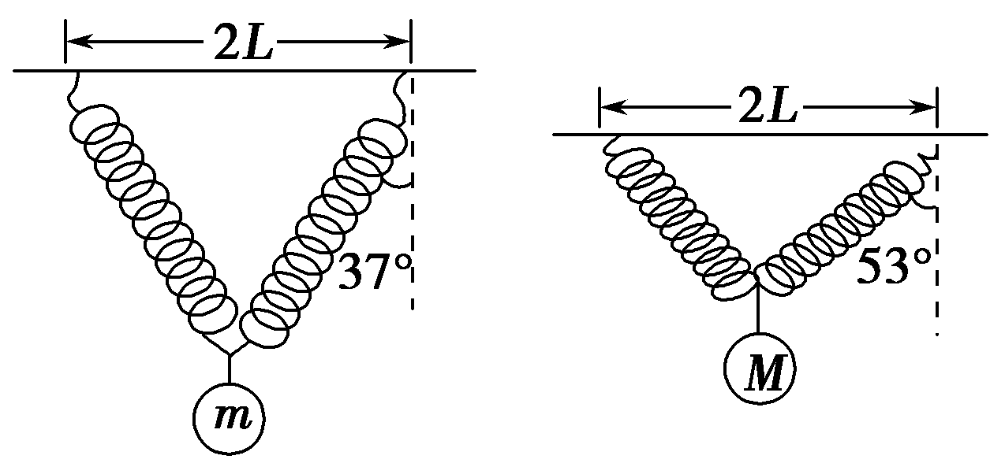
A. B.
C. D.
【参考答案】A
【名师解析】由平衡条件，对左图，2kx₁cos 37°＝mg，(L＋x₁)sin 37°＝L，对右图，2kx₂cos 53°＝Mg，(L＋x₂)sin 53°＝L，联立解得＝。选项A正确。
4. (2018·启东中学)如图所示,在粗糙水平面上放置A、B、C、D四个小物块,各小物块之间由四根完全相同的轻弹簧相互连接,正好组成一个菱形,∠BAD=120°,整个系统保持静止状态.已知A物块所受的摩擦力大小为f,则D物块所受的摩擦力大小为 ( )
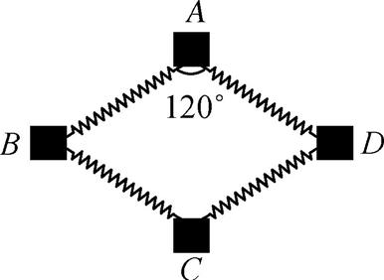
A. f
B. f
C. f
D. 2f
【参考答案】C
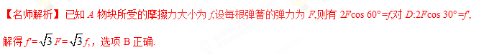
5．质量不可忽略的小球与轻质弹簧相连，穿在光滑的杆上，杆与水平面的夹角为45°.弹簧下端固定于杆上，初始系统静止，现在将系统以加速度g向右做匀加速运动，当地重力加速度为g.则( )
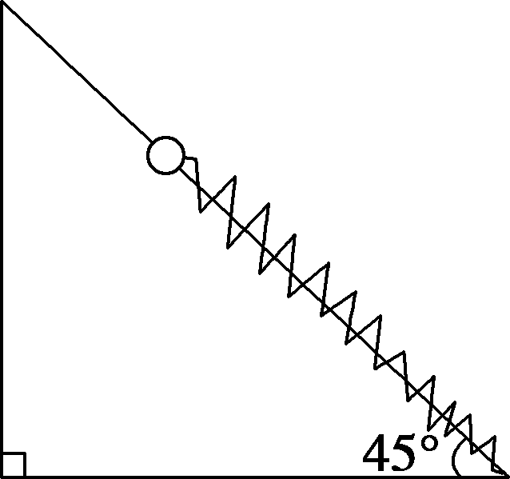
A．静止时，弹簧对小球的弹力等于小球重力的一半
B．静止时，杆对小球的弹力小于弹簧对小球的弹力
C．加速时，弹簧对小球的弹力等于零
D．加速时，弹簧的形变量是静止时的2倍
【参考答案】C
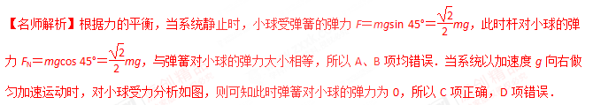
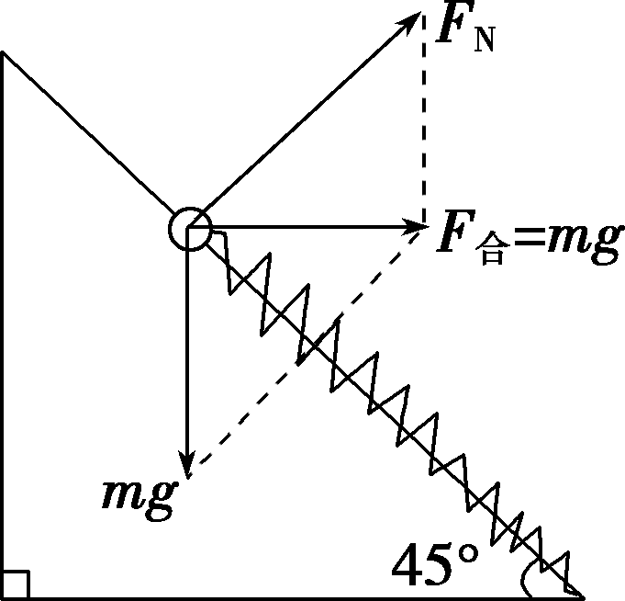

6. 两个中间有孔的质量为M的小球AB用一轻弹簧相连，套在一水平光滑横杆上。两个小球下面分别连一轻弹簧。两轻弹簧下端系在同一质量为m的小球C上，如图7所示。已知三根轻弹簧的劲度系数都为k，三根轻弹簧刚好构成一等边三角形。则：
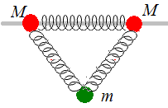
A．水平横杆对质量为M的小球的支持力为Mg+mg
B．连接质量为m小球的轻弹簧的弹力为mg/3
C．连接质量为m小球的轻弹簧的伸长量为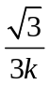mg
D．套在一水平光滑横杆上轻弹簧的形变量为mg
【参考答案】C
【名师解析】把三个小球和三根弹簧看作整体，分析受力，利用对称性，由平衡条件可得，水平横杆对质量为M的小球的支持力F_{N}=Mg+mg。选项A错误。对质量为m小球分析受力，由平衡条件可得，2F₁cos30°=mg，解得连接质量为m小球的轻弹簧的拉力为F₁=mg，选项B错误。由胡克定律，F₁=kx₁，解得连接质量为m小球的轻弹簧的伸长量x₁=F₁/k=mg。选项C正确。对套在一水平光滑横杆上的一个小球M分析受力，水平轻弹簧对小球M的作用力F₂= F₁sin30°=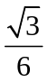mg，由胡克定律，F₂=kx₂，解得轻弹簧的形变量x₂ =F₂/k=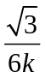mg。选项D错误。
7.如图所示，物体A、B用细绳与弹簧连接后跨过滑轮。A静止在倾角为45°的粗糙斜面上，B悬挂着．已知质量m_{A}＝3m_{B}，不计滑轮摩擦，现将斜面倾角由45°减小到30°，A始终相对斜面静止。那么下列说法中正确的是
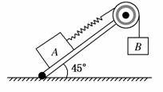
A．弹簧的弹力将减小
B．物体A对斜面的压力将减小
C．物体A受到的静摩擦力将减小[来源:学。科。网]
D．弹簧的弹力及A受到的静摩擦力都不变
【参考答案】C
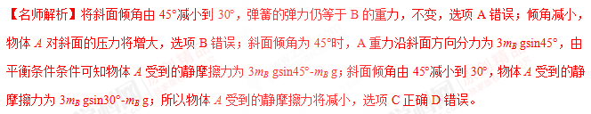8.如图所示，物体A、B通过细绳及轻质弹簧连接在固定在天花板上的轻滑轮两侧，物体A、B的质量都为m．开始时细绳伸直，用手托着物体A使弹簧处于原长且A与地面的距离为h，物体B静止在地面上．放手后物体A下落，与地面即将接触时速度大小为v，此时物体B对地面恰好无压力，则下列说法中正确的是（ ）
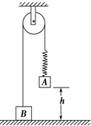
A. 弹簧的劲度系数为mg/h [来源:学*科*网]
B．天花板受到的拉力大于2mg[来源:Z+xx+k.Com]
C. 此时物体B的速度大小也为v
D. 此时物体A的加速度大小为g，方向竖直向上
【参考答案】A[来源:Z*xx*k.Com]
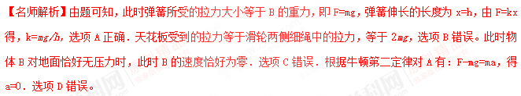
9.（2013山东理综）如图所示，用完全相同的轻弹簧A、B、C将两个相同的小球连接并悬挂，小球处于静止状态，弹簧A与竖直方向的夹角为30°，弹簧C水平，则弹簧A、C的伸长量之比为( )
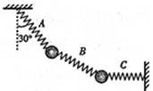
A.∶4 B．4∶ C．1∶2 D．2∶1
【参考答案】D
【名师解析】弹簧A、C的伸长量之比等于弹力之比．设弹簧B与水平方向的夹角为θ，对A、B间的小球受力分析可得F_{A}sin30°＝F_{B}cosθ，对B、C间的小球受力分析可得F_{B}cosθ＝F_{C}，所以F_{C}＝F_{A}sin30°，可得＝，D正确．

11．(2016·河南洛阳一模)如图所示，A、B两物块始终静止在水平地面上，有一轻质弹簧一端连接在竖直墙上的P点，另一端与A连接。下列说法中正确的是( )
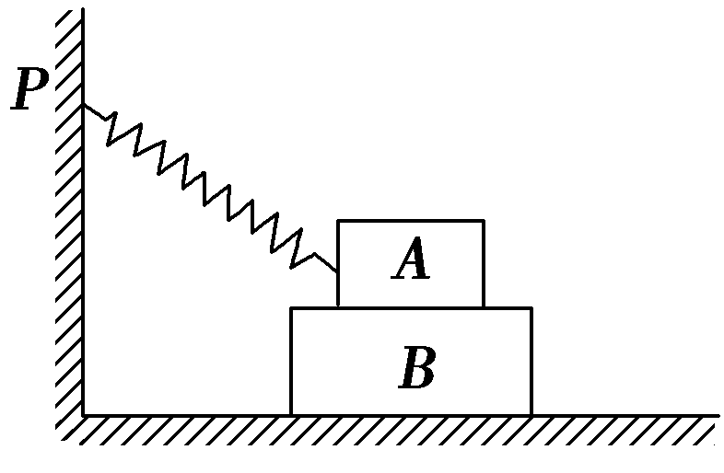
A．如果B对A无摩擦力，则地面对B也无摩擦力[来源:Z.xx.k.Com]
B．如果B对A有向左的摩擦力，则地面对B也有向左的摩擦力
C．P点缓慢下移过程中，B对A的支持力一定减小
D．P点缓慢下移过程中，地面对B的摩擦力一定增大
【参考答案】AB
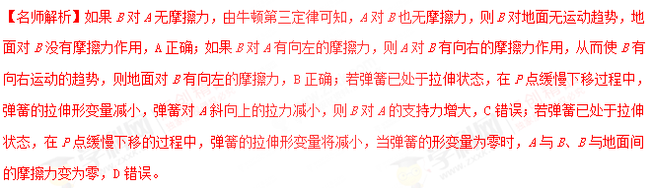
12.(2016·四川成都高新区月考)如图所示，把重为20 N的物体放在倾角为30°的粗糙斜面上并静止，物体右端与固定在斜面上的轻弹簧相连接，若物体与斜面间的最大静摩擦力为12 N，则弹簧对物体的弹力(弹簧与斜面平行)( )
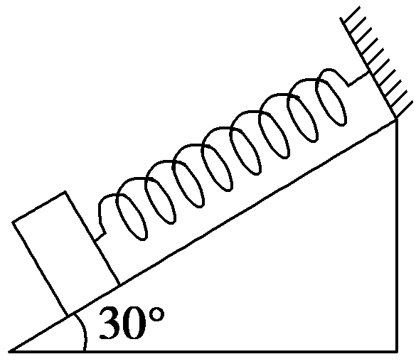
A.可以为22 N，方向沿斜面向上
B.可以为2 N，方向沿斜面向下
C.可以为12 N，方向沿斜面向下
D.弹力不可能为零
【参考答案】AB
【名师解析】将重力分解，平行斜面的向下分力为mgsin 30°＝10 N，垂直斜面的分力为mgcos 30°＝10 N，当最大静摩擦力平行斜面向下时，物体与斜面间的最大静摩擦力为12 N，弹簧弹力为拉力，等于22 N；当最大静摩擦力平行斜面向上时，物体与斜面间的最大静摩擦力为12 N，弹簧弹力为推力，等于2 N。故弹簧弹力可以是不大于2 N的推力或者不大于22 N的拉力，也可以没有弹力，故选项A、B正确，C、D错误。
13.如图所示，一直杆倾斜固定并与水平方向成30°的夹角；直杆上套有一个质量为0.5 kg的圆环，圆环与轻弹簧相连，在轻弹簧上端施加一竖直向上、大小F＝10 N的力，圆环处于静止状态，已知直杆与圆环之间的动摩擦因数为0.7，g＝10 m/s²。下列说法正确的是( )
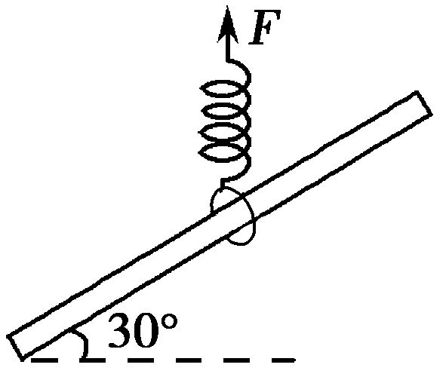
A.圆环受到直杆的弹力，方向垂直直杆向下
B.圆环受到直杆的弹力大小等于2.5 N
C.圆环受到直杆的摩擦力，方向沿直杆向上
D.圆环受到直杆的摩擦力大小等于2.5 N
【参考答案】AD
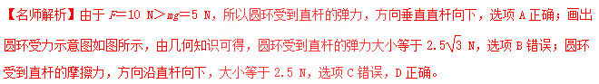
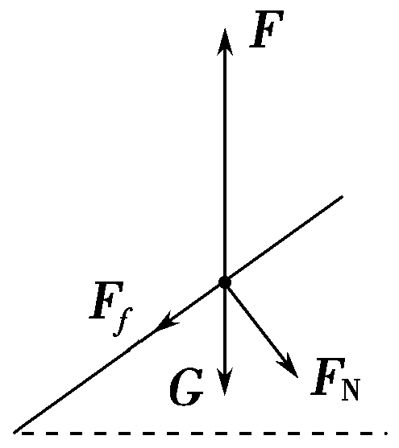
14.如图6所示，三个相同的轻质弹簧连接在O点，弹簧1的另一端固定在天花板上，且与竖直方向的夹角为30°，弹簧2水平且右端固定在竖直墙壁上，弹簧3的另一端悬挂质量为m的物体且处于静止状态，此时弹簧1、2、3的形变量分别为x₁、x₂、x₃，则( )
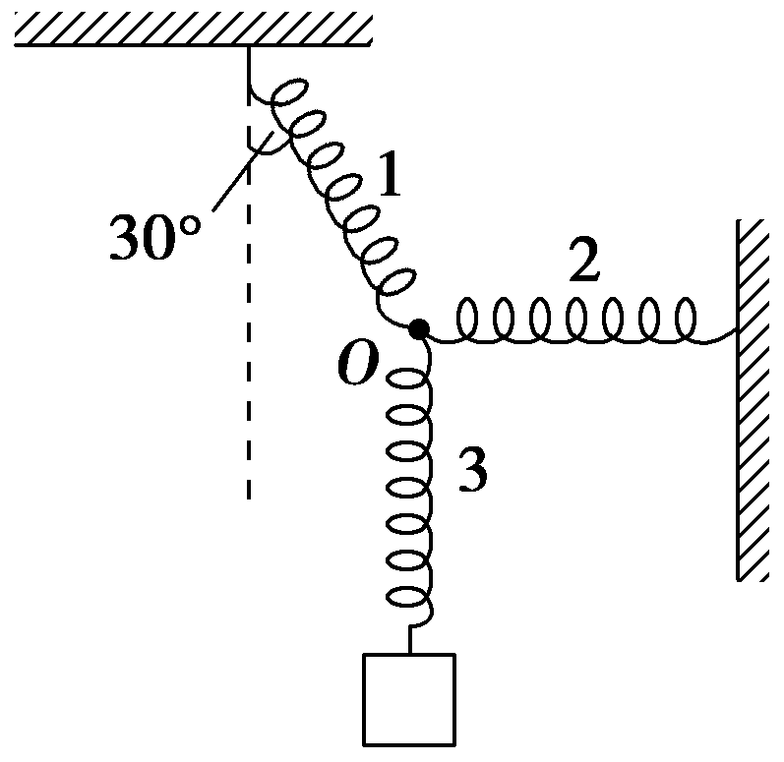
A.x₁∶x₂∶x₃＝∶1∶2 B.x₁∶x₂∶x₃＝2∶1∶
C.x₁∶x₂∶x₃＝1∶2∶ D.x₁∶x₂∶x₃＝∶2∶1
【参考答案】B
【名师解析】对弹簧的结点受力分析可知：kx₁cos 30°＝kx₃，kx₁sin 30°＝kx₂，联立解得x₁∶x₂∶x₃＝2∶1∶。选项B正确。
15. (2016·安徽江淮名校联考)如图所示，轻质弹簧一端系在质量为m＝1 kg的小物块上，另一端固定在墙上。物块在斜面上静止时，弹簧与竖直方向的夹角为37°，已知斜面倾角θ＝37°，斜面与小物块间的动摩擦因数μ＝0.5，斜面固定不动。设物块与斜面间的最大静摩擦力与滑动摩擦力大小相等，下列说法正确的是( )
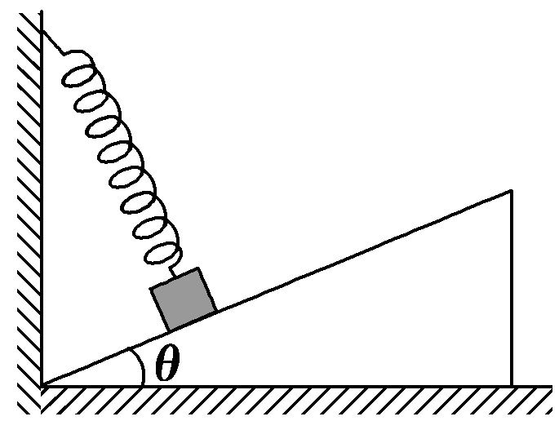
A.小物块可能只受三个力
B.弹簧弹力大小一定等于4 N
C.弹簧弹力大小不可能等于3 N
D.斜面对物块支持力可能为零
【参考答案】C
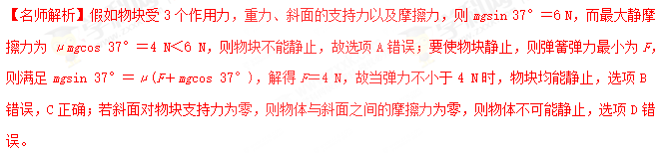
16.(2016·河北石家庄模拟)如图所示，放在粗糙水平面上的物体A上叠放着物体B，A和B之间有一根处于压缩状态的弹簧，A、B均处于静止状态，下列说法中正确的是( )
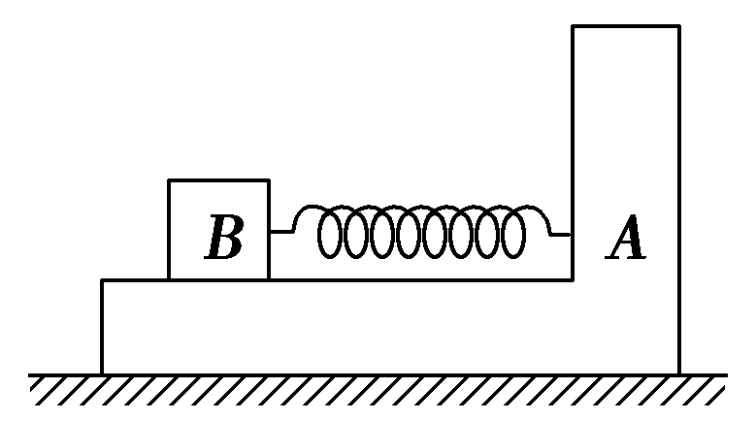
A.B受到向左的摩擦力 B.B对A的摩擦力向右
C.地面对A的摩擦力向右 D.地面对A没有摩擦力
【参考答案】D
【名师解析】压缩的弹簧对B有向左的弹力，B有向左运动的趋势，受到向右的摩擦力，选项A错误；A对B的摩擦力向右，由牛顿第三定律可知，B对A的摩擦力向左，选项B错误；对整体研究，根据平衡条件分析可知，地面对A没有摩擦力，选项C错误，D正确。
17.(2016·广东六校联考)如图，一质量为m的滑块静止置于倾角为30°的粗糙斜面上，一根轻弹簧一端固定在竖直墙上的P点，另一端系在滑块上，弹簧与斜面垂直，则( )
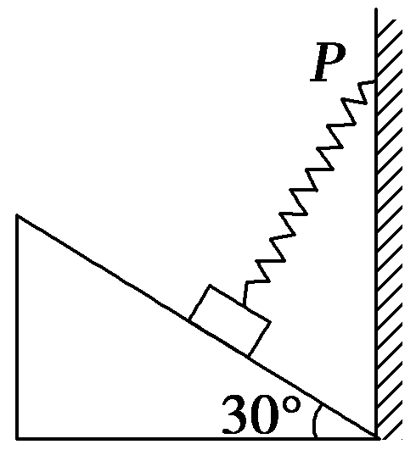
A．滑块不可能只受到三个力作用
B．弹簧可能处于伸长状态
C．斜面对滑块的支持力大小可能为零
D．斜面对滑块的摩擦力大小一定等于mg
【参考答案】BD
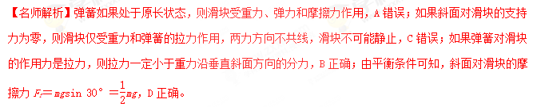
18.(2016重庆万州区期中考试)如图，两个弹簧的质量不计，劲度系数分别为k₁、k₂，它们一端固定在质量为m的物体上，另一端分别固定在Q、P上，当物体平衡时上面的弹簧处于原长状态。若把固定的物体换为质量为2m的物体（弹簧的长度不变，且弹簧均在弹性限度内），当物体再次平衡时，物体比第一次平衡时的位置下降了x，则x为
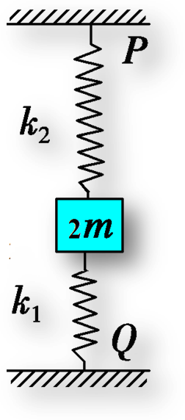
A.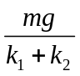 B.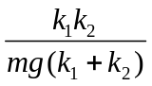 C.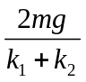 D.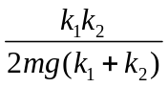
【参考答案】A
